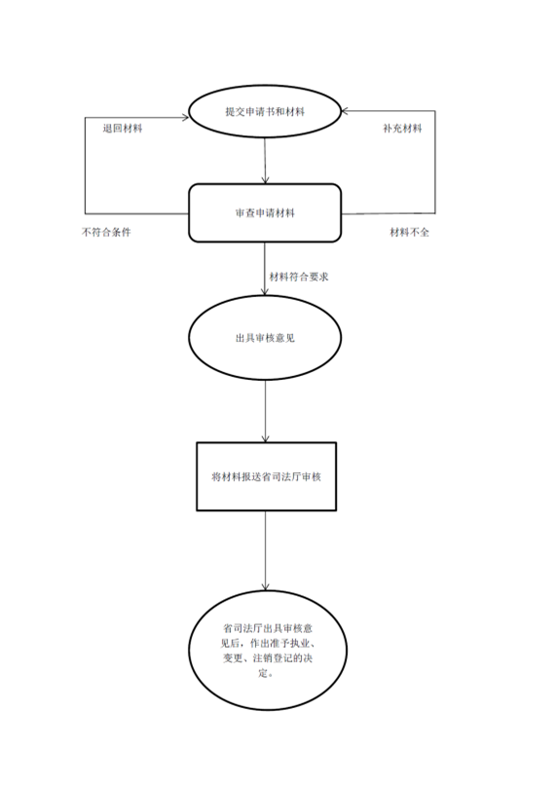

司法鉴定人执业、变更、注销登记办理流程示意图



律司法鉴定人执业、变更、注销登记办事指南（简版）

玉玉溪市司法局发布

2 2017年10月26日

**一、受理范围**

本服务事项适用于玉溪市行政区域内司法鉴定人执业、变更、注销登记办理。

**二、办事条件**

个人申请从事司法鉴定业务，应当具备下列条件：

（一）具有相关的高级专业技术职称；或者具有相关的行业执业资格或者高等院校相关专业本科以上学历，从事相关工作五年以上；

（二）申请从事经验鉴定型或者技能鉴定型司法鉴定业务的，应当具备相关专业工作十年以上经历和较强的专业技能；

（三）所申请从事的司法鉴定业务，行业有特殊规定的，应当符合行业规定；

（四）拟执业机构已经取得或者正在申请《司法鉴定许可证》；

（五）没有受过因故意犯罪或者职务过失犯罪刑事处罚的；

（六）没有受过开除公职处分的；

（七）没有被司法行政机关撤销司法鉴定人登记的；

（八）所在司法鉴定机构受到停业处罚期已满的；

（九）身体健康，能够适应司法鉴定工作需要，具有完全民事行为能力。

申请的司法鉴定业务应当属于下列之一：

（1）法医类鉴定，包括法医病理鉴定、法医临床鉴定、法医精神病鉴定、法医物证鉴定和法医毒物鉴定；

（2）物证类鉴定，包括文书鉴定、痕迹鉴定和微量物证鉴定；

（3）声像资料鉴定；

（4）根据诉讼需要由国务院司法行政部门商最高人民法院、最高人民检察院确定的其他应当对鉴定人和鉴定机构实行登记管理的鉴定事项。

三、受理地点和办事窗口

受理地点：玉溪市红塔区南祥路10号

办事窗口：玉溪市政府第二办公区玉溪市司法局610室司法鉴定科

办公时间：周一至周五，上午8:30—12:00，

下午14:00—18:00

乘车方式：市内可乘15、19路公交至市统计局下前往市政府第二办公区。

四、申请材料

|  |  |  |  |  |  |
| --- | --- | --- | --- | --- | --- |
| 序号 | 提交材料名称 | 原件/复印件 | | 纸质/电子文件 | 份数 |
| **一、司法鉴定人执业登记需要提交材料** | | | | | |
| 1 | 司法鉴定人登记申请表 | | 原件 | 纸质 | 3 |
| 2 | 身份证 | | 复印件 | 纸质 | 3 |
| 3 | 专业技术职称证书、行业执业资格证书或者学历证书 | | 复印件 | 纸质 | 3 |
| 4 | 符合特殊行业要求的相关资格证书 | | 复印件 | 纸质 | 3 |
| 5 | 从事相关专业工作经历证明 | | 原件 | 纸质 | 1 |
| 6 | 专业技术水平评价及业务成果证明材料 | | 原件 | 纸质 | 1 |
| 7 | 2寸近期免冠蓝底彩色照片 | | 原件 | 纸质 | 3 |
| 8 | 户籍地公安机关出具的无刑事犯罪记录 | | 原件 | 纸质 | 1 |
| 9 | 现工作单位出具的无开除公职记录； | | 原件 | 纸质 | 1 |
| 10 | 档案管理部门出具的人事档案存放证明 | | 原件 | 纸质 | 1 |
| **二、司法鉴定人执业变更登记需提交材料** | | | | | |
| 1 | 司法鉴定人变更登记申请表 | 原件 | | 纸质 | 3 |
| 2 | 《司法鉴定人执业证》 | 复印件 | | 纸质 | 3 |
| 3 | 司法鉴定人《居民身份证》 | 复印件 | | 纸质 | 3 |
| 4 | 申请人2寸近期免冠半身彩色照片一张。 | 原件 | | 纸质 | 3 |
| 5 | 司法鉴定人变更执业类别（业务范围）的，需提交与所开展的司法鉴定业务相适应的本人学历、职称、行业执业资格证书的、工作经历证明 | 原件、复印件 | | 纸质 | 3 |
| 6 | 变更姓名的，需提交《居民户口簿》等有关变更记录材料 | 复印件 | | 纸质 | 3 |
| 7 | 变更技术职称的，需提交相应的技术职称证书 | 复印件 | | 纸质 | 3 |
| 8 | 变更行业执业资格的，需提交相应的行业执业资格证书 | 复印件 | | 纸质 | 3 |
| **三、司法鉴定人注销登记需要提交材料** | | | | | |
| 1 | 司法鉴定人注销登记申请表 | 原件 | | 纸质 | 3 |
| 2 | 《司法鉴定人执业证》原件 | 原件 | | 纸质 | 1 |
| 3 | 符合申请注销登记的证明材料 | 原件 | | 纸质 | 1 |

注：复印件应选用A4纸张，提交复印件的在提交时须审核原件，原件审核机关应在复印件上注明“内容与原件一致”并加盖公章。

五、办事时限

法定时限：20个工作日

承诺时限：20个工作日

六、办事收费

本管理服务事项不收费

七、办事结果及送达方式

办事结果：司法鉴定人执业、变更、注销登记（初审）

方式：直接领取

玉溪市政府第二办公区610室司法鉴定科

1. 咨询及监督渠道

窗口咨询：玉溪市司法局610室司法鉴定科，电话号码：（0877）2026913；地址：云南省玉溪市红塔区南祥路10号；

网站与邮箱：玉溪市司法局门户网站：（http://xxgk.yuxi.gov.cn/yxszfxxgk/ssfj/），电子邮箱：[yxssfj@163.com](mailto:yxssfj@163.com)

咨询及投诉地址：玉溪市司法局513室监察室

九、文书表单及办事指南下载

下载地址：http://xxgk.yuxi.gov.cn/yxszfxxgk/ssfj/

直接领取：受理窗口。

十、本办事指南已经市政府审改办审核通过。办事指南的调整、修改必须经市政府审改办审核同意。